NNs05
Сквозной сценарий «заявка → запись в таблицу → уведомление в Telegram».
Домашнее задание, вариант 1 (базовый — повтор за экспертом)

1. Задание
- Собрать в n8n сквозной сценарий обработки заявки:
- Form Trigger с полями: Имя, Телефон, Email, Сообщение, Источник (выпадающий список);
- таблица «Заявки» в NocoDB с колонками name, phone, email, message, source и включённым доступом по ссылке (Share view);
- нода HTTP Request (POST) с авторизацией по токену NocoDB в заголовке и телом в формате JSON;
- уведомление в мессенджер с подстановкой имени, телефона и текста сообщения;
- заполнить и отправить форму, проверить новую строку в таблице и полученное уведомление.

2. Где и на чём выполнено
Параметр | Значение
Платформа | n8n 2.27.5 (Docker, образ n8nio/n8n:2.27.5)
База данных | NocoDB 2026.09.1 (Docker), проект n8n_zerocoder_form
Мессенджер | Telegram Bot API, бот @ZeroAuton8n_bot (id 8889017859)
Сервер | VPS Ubuntu 24.04, 2 vCPU / 2 GB RAM
Доступ | http://localhost:5678 и http://localhost:8080 через SSH-туннель
Сценарий | «Урок 5 — Заявка с формы → NocoDB → уведомление», ID Hw05FormZayavka01

3. Как устроен сценарий
№ | Нода | Тип | Что делает
1 | Форма заявки | Form Trigger | принимает заявку по адресу /form/zayavka: 5 полей, все обязательные; после отправки показывает текст благодарности
2 | Запись в NocoDB | HTTP Request (POST) | POST /api/v3/data/{base}/{table}/records, авторизация заголовком xc-token, тело Using JSON из полей заявки
3 | Уведомление в Telegram | Telegram (sendMessage) | отправляет сообщение в чат с ботом; в тексте — имя, телефон, email, источник и сообщение из заявки

Ноды соединены последовательно: форма → запись в таблицу → уведомление. Сначала данные фиксируются в таблице, и только если запись прошла успешно, уходит сообщение — так не бывает уведомлений о заявках, которых нет в базе.

3.1. Поля формы
Поле (label) | Тип элемента | Имя поля (ключ) | Обязательное
Имя | Text Input | name | да
Телефон | Text Input | phone | да
Адрес электронной почты | Email | email | да
Сообщение | Textarea | message | да
Источник | Dropdown (Сайт / Инстаграм / Телеграм / Сарафан) | source | да

Ключи name, phone, email, message, source совпадают с названиями колонок таблицы — поэтому в HTTP-ноде не нужно ничего переименовывать: поля заявки уходят в JSON как есть.

3.2. Тело запроса к NocoDB
{{ JSON.stringify([{ fields: { name: $json.name, phone: $json.phone, email: $json.email, message: $json.message, source: $json.source } }]) }}
NocoDB ждёт массив объектов вида { fields: { … } }. Если отправить просто объект с полями, сервер отвечает ошибкой 400 — формат пришлось подобрать и проверить отдельным запросом до сборки сценария.

3.3. Текст уведомления
Сообщение собирается из данных заявки, а не из шаблона с пустыми местами:
=Новая заявка с формы
Имя: {{ $('1. Форма заявки').item.json.name }}
Телефон: {{ $('1. Форма заявки').item.json.phone }}
Email: {{ $('1. Форма заявки').item.json.email }}
Источник: {{ $('1. Форма заявки').item.json.source }}
Сообщение:
{{ $('1. Форма заявки').item.json.message }}
Обращение к ноде формы по имени ($('1. Форма заявки').item.json) — это и есть работа с контекстом: нода записи в таблицу возвращает ответ NocoDB, а не исходную заявку, поэтому брать имя и телефон из неё нельзя.

3.4. Настройки ноды Telegram
Параметр | Значение
Учётные данные | Telegram Bot ZeroAuton8n, тип telegramApi (токен хранится в Credentials)
Resource / Operation | Message → Send Message
Chat ID | 457041208 (личный чат с ботом; получен методом getUpdates после команды /start)
Text | выражение с подстановкой полей заявки (см. п. 3.3)
Reply Markup | None
Retry On Fail | включено: 3 попытки, пауза 5000 мс

Повторы включены не для красоты. На этом сервере провайдер периодически обрывает соединение с api.telegram.org (ошибки ECONNRESET и ETIMEDOUT), поэтому одна попытка иногда не проходит. С тремя попытками заявка не теряется.

4. Результат проверки
Заявка отправлена через форму, которую выдаёт опубликованный сценарий, а не через тестовый запуск в редакторе. Дальше приведены фактические данные выполнения.
Шаг | Что проверялось | Результат
Отправка формы | адрес /form/zayavka, 5 заполненных полей | страница ответа: «Спасибо! Заявка принята…»
Выполнение сценария | запуск #21 | статус success, 1,194 с, все три ноды отработали без ошибок
Строка в таблице | таблица «Заявки», колонки name…source | запись Id 2: Ирина Волкова, +7 903 555-11-77, irina.volkova@example.com, текст заявки, источник «Инстаграм»
Уведомление | бот @ZeroAuton8n_bot, чат 457041208 | сообщение доставлено: message_id 8, ответ API ok: true

4.1. Значения, которые прошли по сценарию
Поле | Значение в заявке
name | Ирина Волкова
phone | +7 903 555-11-77
email | irina.volkova@example.com
message | Хочу такой же сценарий для своего магазина: заявки с сайта должны попадать в таблицу, а уведомления — в Telegram. Нужна консультация по настройке.
source | Инстаграм

4.2. Что вернул Telegram
Поле ответа | Значение
ok | true
result.message_id | 8
result.chat.id | 457041208
result.chat.username | DmitriiKp
result.from.username | ZeroAuton8n_bot
result.text | Новая заявка с формы / Имя: Ирина Волкова / Телефон: +7 903 555-11-77 / Email: irina.volkova@example.com / Источник: Инстаграм / Сообщение: …

5. Скриншоты

5.1. Сценарий целиком
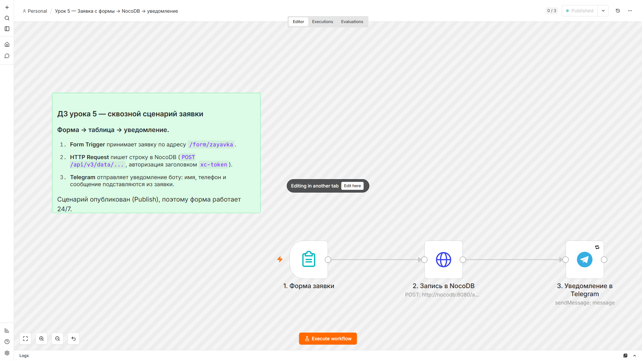
Рис. 1. Сценарий целиком: три ноды и пояснение. В шапке видно, что сценарий опубликован (Published).

5.2. Настройки каждой ноды
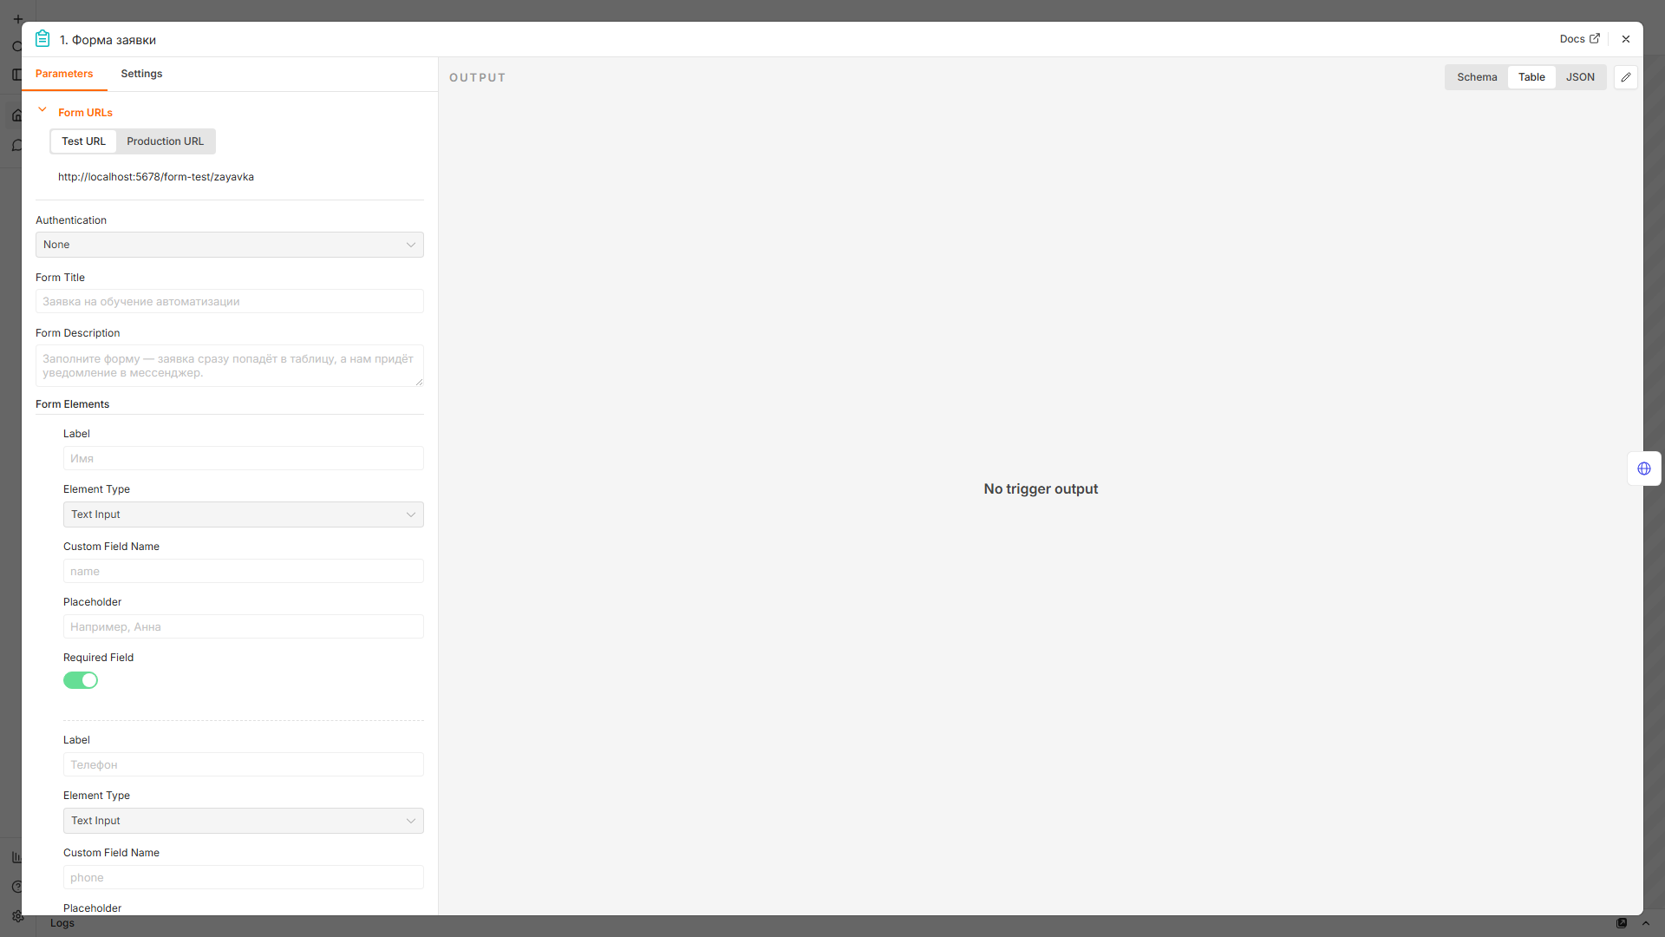
Рис. 2. Нода 1 — Form Trigger: адреса тестовой и рабочей формы, заголовок и описание, первое поле «Имя».
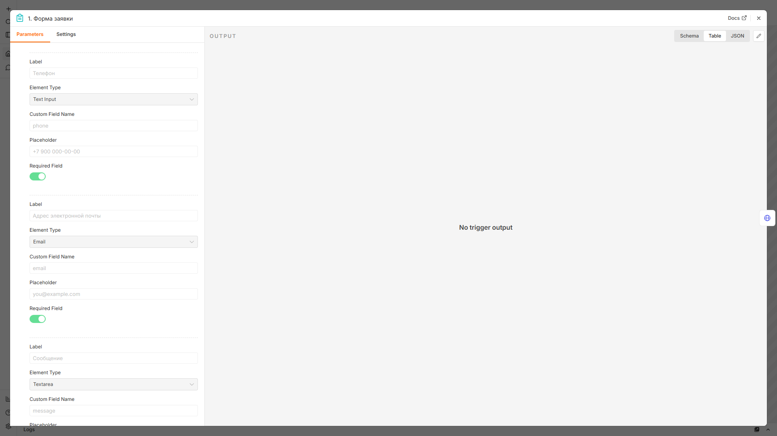
Рис. 3. Нода 1 (продолжение): поля «Телефон» и «Адрес электронной почты», у всех задан ключ и обязательность.
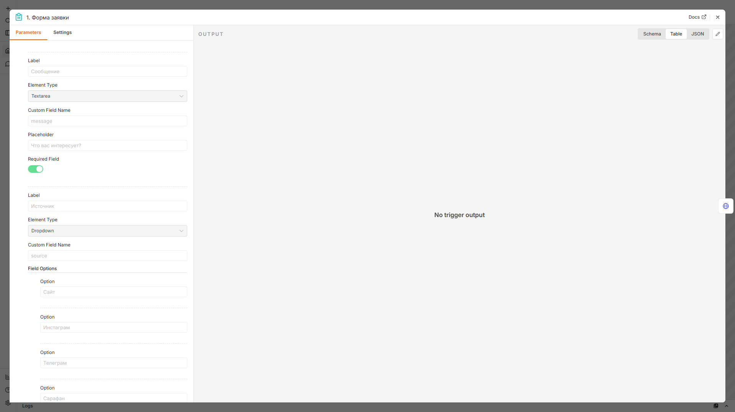
Рис. 4. Нода 1 (продолжение): поля «Сообщение» (Textarea) и «Источник» (Dropdown).
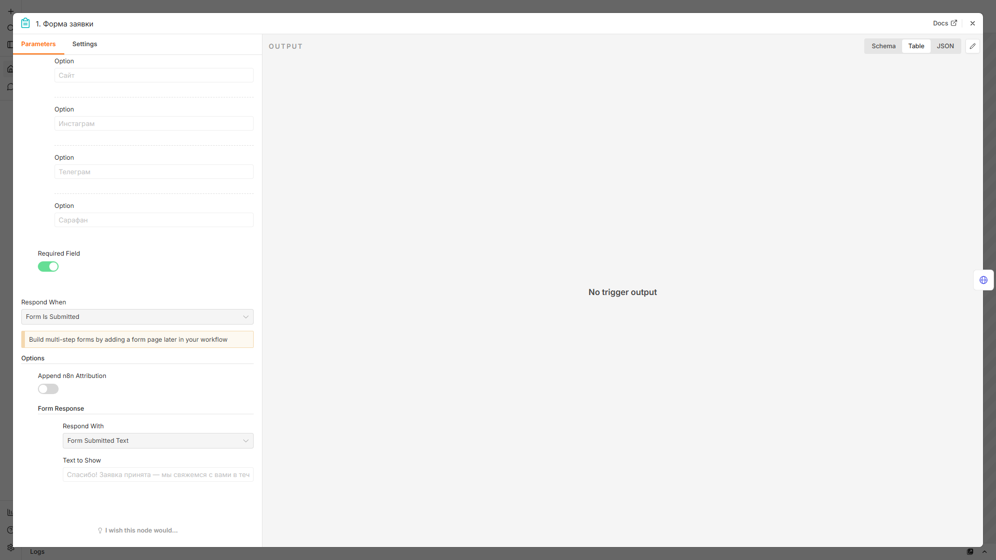
Рис. 5. Нода 1 (продолжение): варианты списка «Источник» — Сайт, Инстаграм, Телеграм, Сарафан — и ответ формы после отправки.
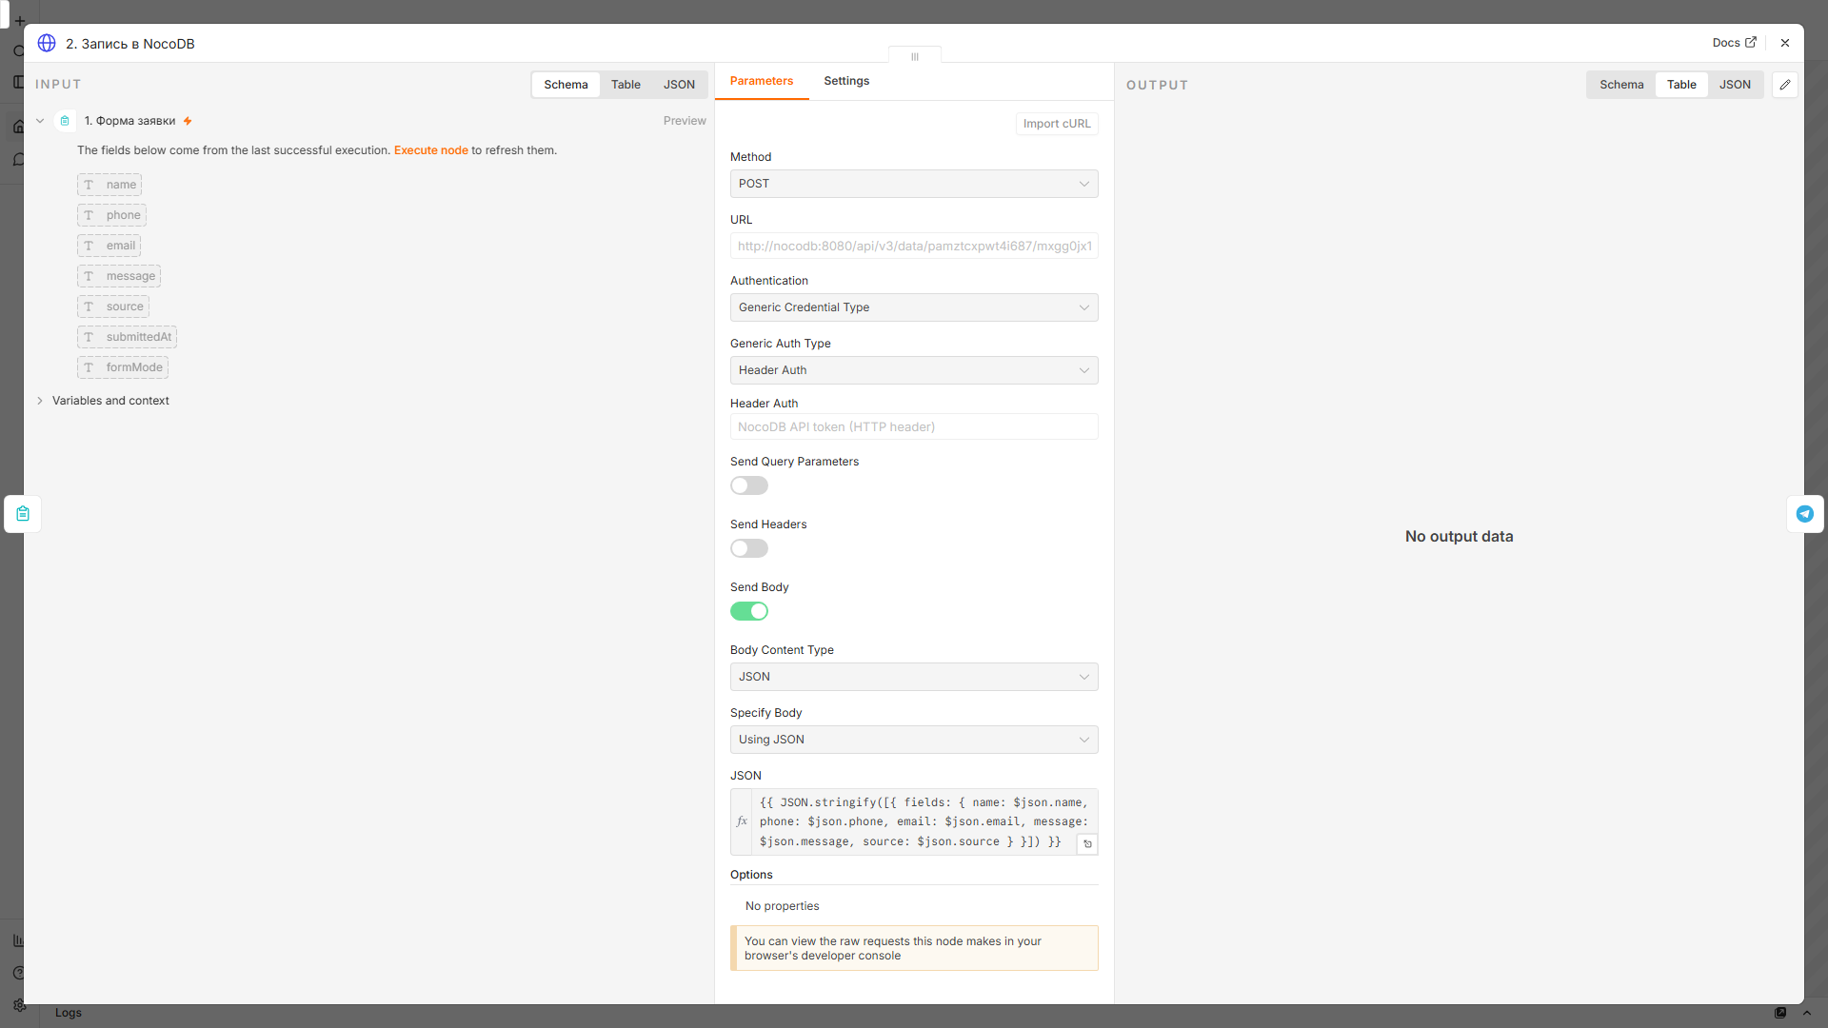
Рис. 6. Нода 2 — HTTP Request в NocoDB: метод POST, адрес, авторизация Header Auth (xc-token), тело Using JSON.
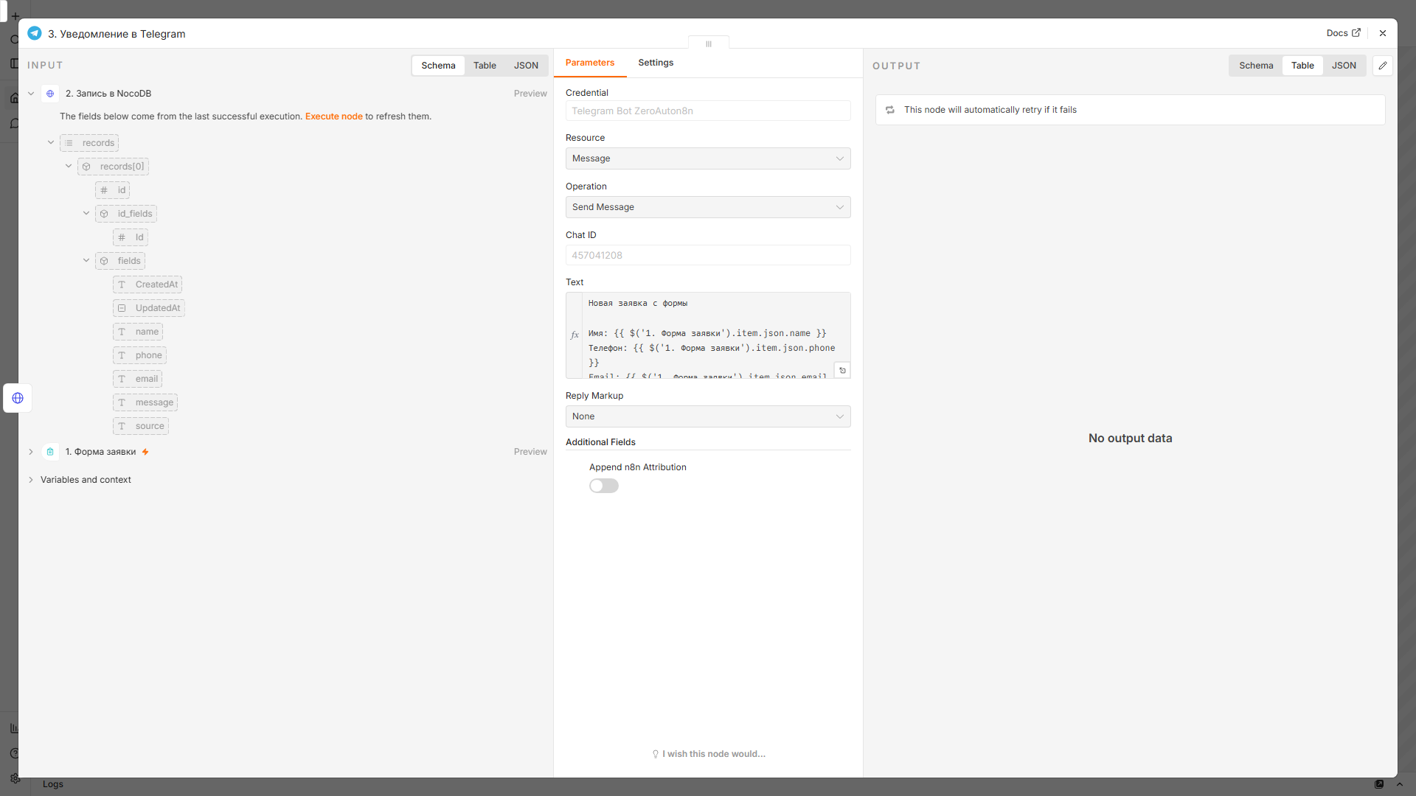
Рис. 7. Нода 3 — Telegram: учётные данные бота, операция Send Message, Chat ID и текст сообщения с подстановкой полей заявки.
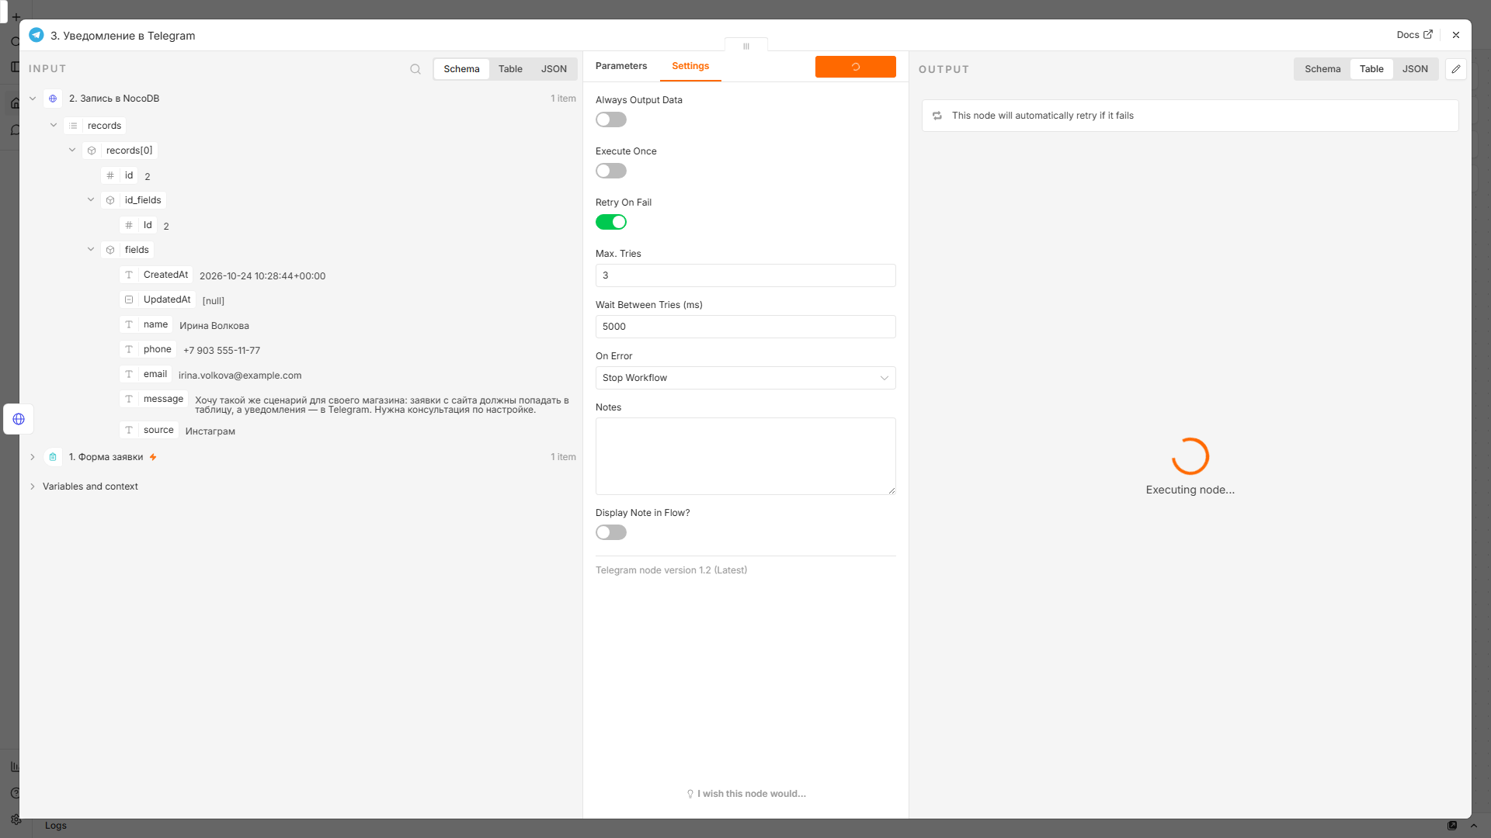
Рис. 8. Нода 3, вкладка Settings: включён Retry On Fail — 3 попытки с паузой 5 секунд.

5.3. Заполнение и отправка формы
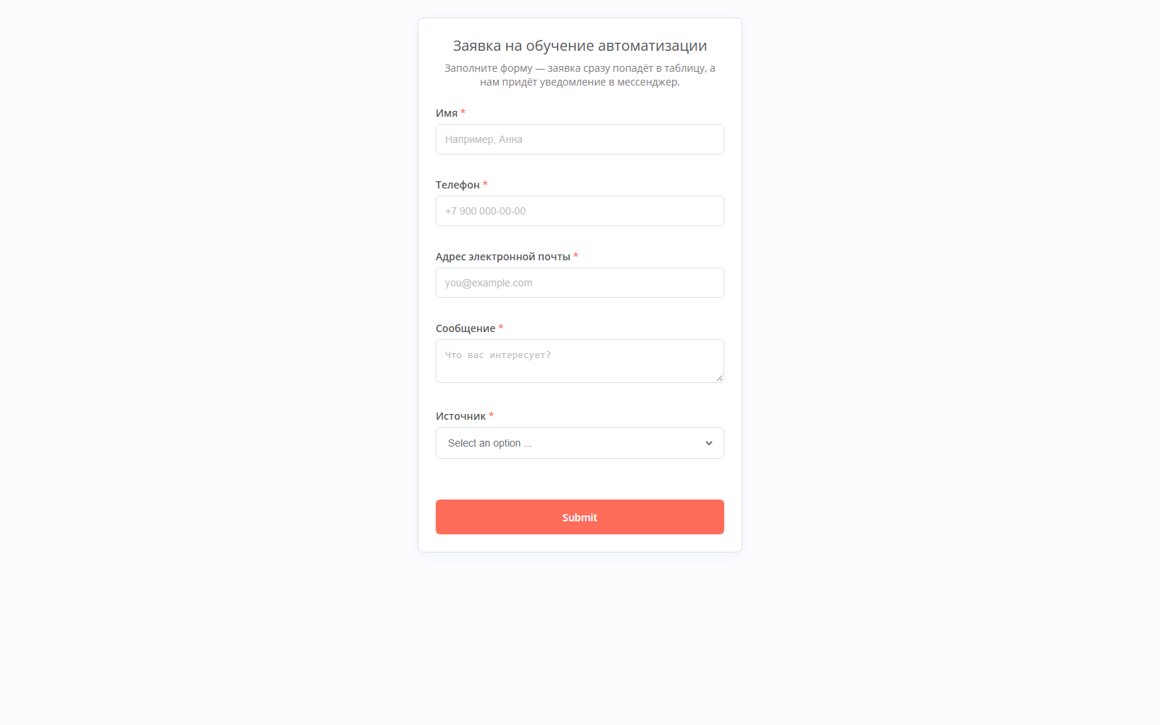
Рис. 9. Рабочая форма заявки: пять полей, включая выпадающий список «Источник».
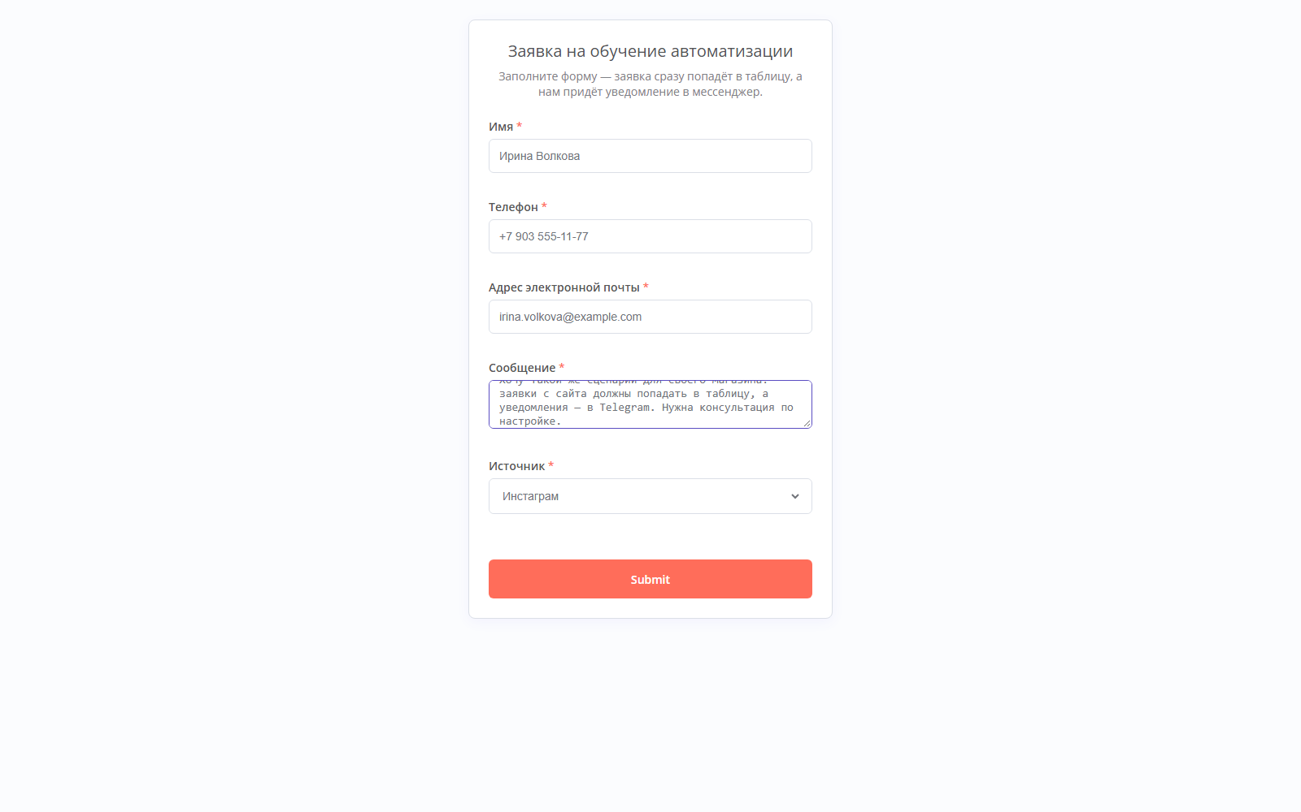
Рис. 10. Форма заполнена тестовой заявкой: имя, телефон, email, текст сообщения, источник «Инстаграм».
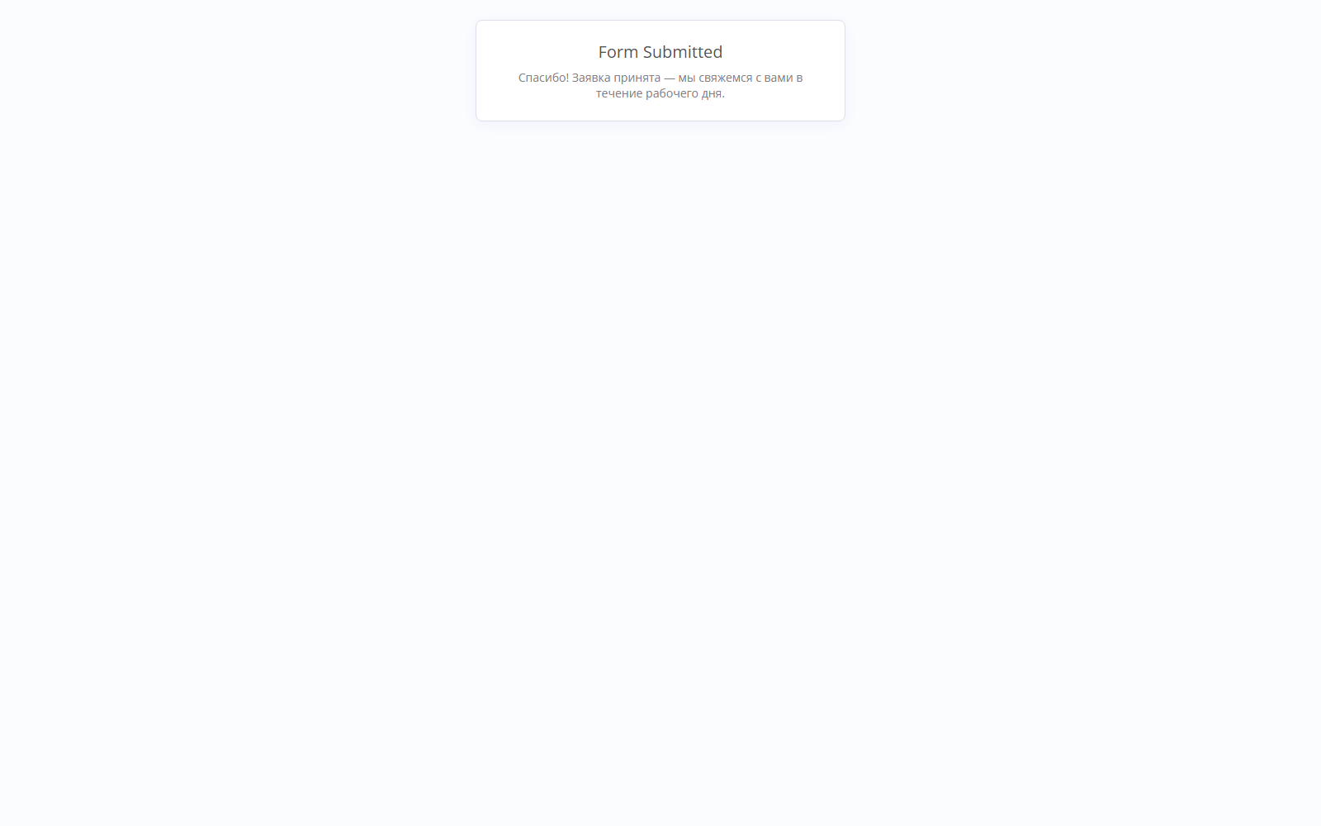
Рис. 11. Ответ формы после отправки — заявка принята, сценарий отработал.

5.4. Строка в таблице
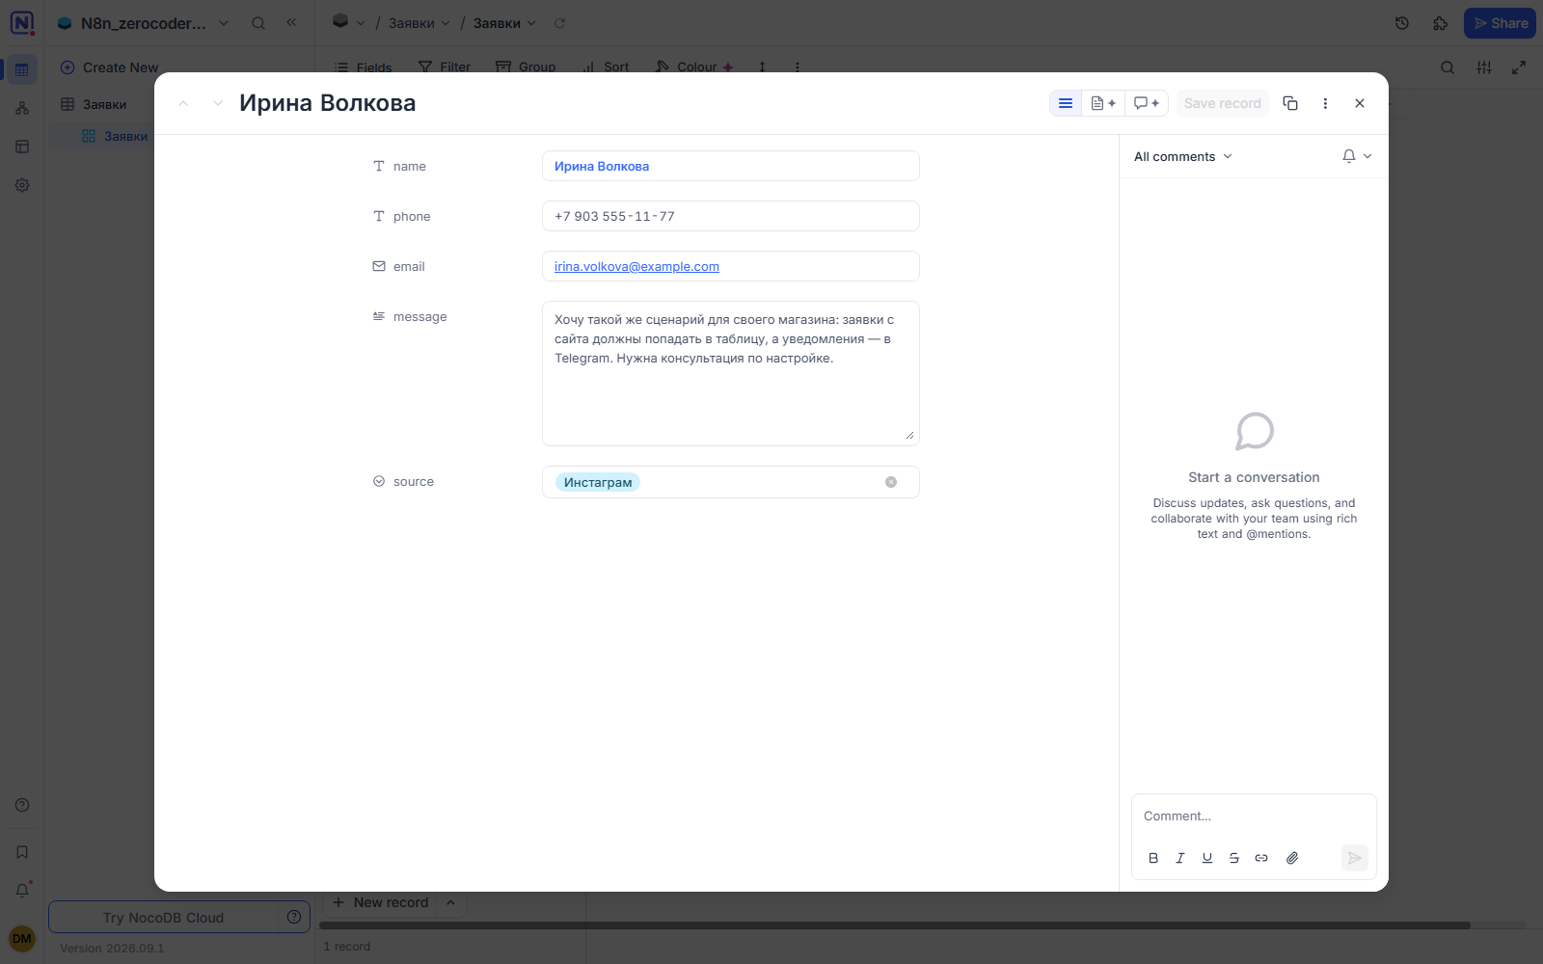
Рис. 12. Таблица «Заявки» в NocoDB: карточка созданной записи со всеми пятью значениями заявки.

5.5. Полученное уведомление
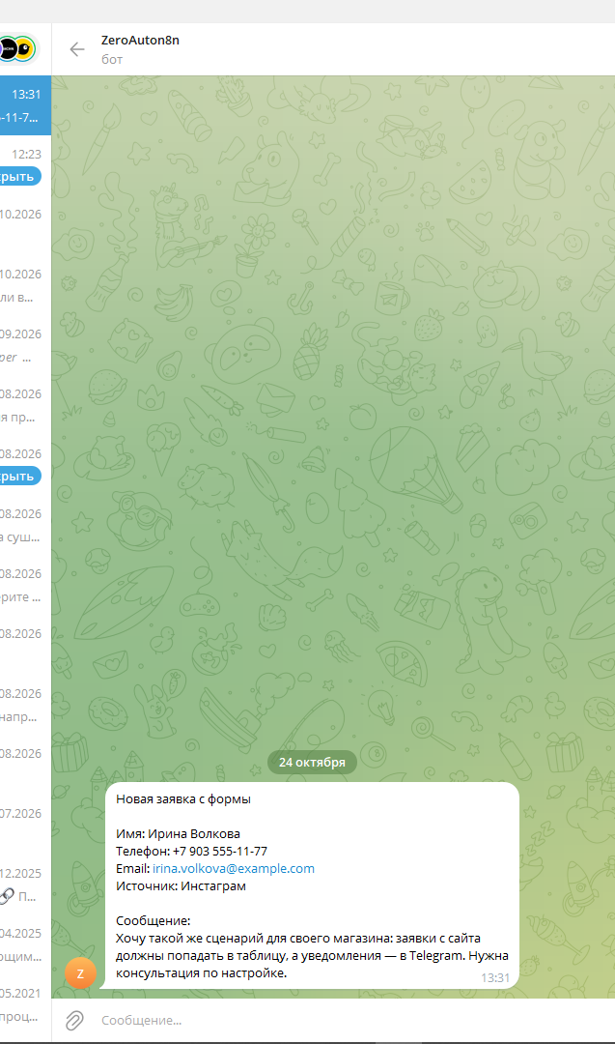
Рис. 13. Сообщение от бота @ZeroAuton8n_bot в Telegram: имя, телефон, email, источник и текст сообщения подставлены из заявки.
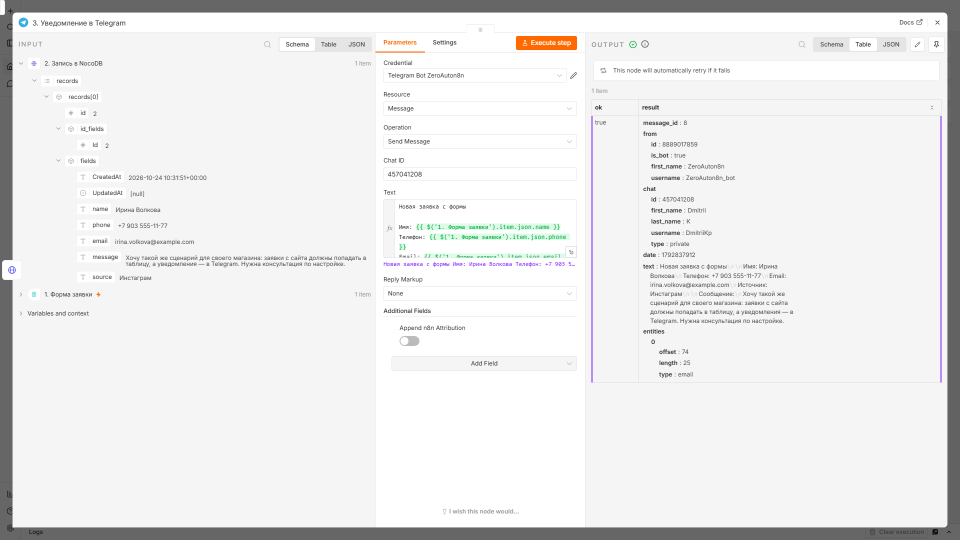
Рис. 14. Ответ Telegram Bot API в панели OUTPUT ноды: ok: true, message_id 8, чат 457041208 — то же сообщение, что на рисунке 13.

5.6. Запись о выполнении
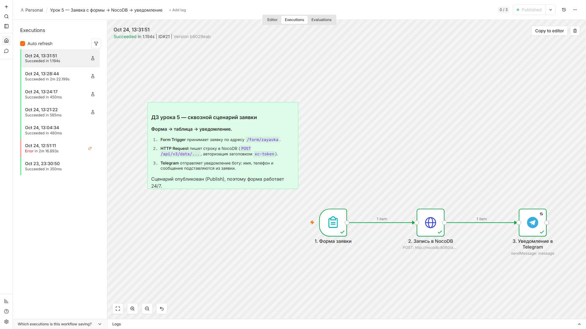
Рис. 15. Журнал выполнений n8n: запуск #21, статус Succeeded, все ноды зелёные.

6. Комментарий о процессе
Порядок работы был такой: сначала таблица в NocoDB и её колонки, затем нода формы, потом запись в таблицу, потом уведомление. Сценарий сразу проверялся на живой форме — заявка ушла через тот же адрес, по которому форму открыл бы клиент.
Отдельно:
- Токен вместо логина и пароля. NocoDB не принимает логин с паролем в HTTP-ноде: нужен API-токен, который передаётся заголовком xc-token. Поэтому авторизация сделана через Header Auth — отдельные учётные данные n8n, а не открытый текст в поле ноды.
- Формат тела запроса. Для NocoDB это массив объектов вида { fields: { … } }; при отправке просто объекта сервер отвечает ошибкой 400.
- Откуда брать данные для уведомления. Нода записи в таблицу возвращает ответ базы, а не исходную заявку, поэтому в тексте сообщения используются ссылки на ноду формы ($('1. Форма заявки').item.json.…). Иначе в уведомлении оказались бы пустые места.
- Порядок нод. Уведомление стоит после записи: если база недоступна, сообщение не уйдёт, и не будет ситуации «клиенту написали, а заявки нет».
С первого раза сработала сама цепочка «форма → таблица»: строка появлялась в базе с первого прогона. А вот с Telegram пришлось разбираться, и это заняло время.
Итог: форма принимает заявку, заявка появляется в таблице, уведомление приходит в Telegram. Цепочка «форма → таблица» заработала с первого раза, а на канале до Telegram понадобились два исправления — привязка адреса и повторы при сбое.

7. Приложение
Сценарий выгружен в файл workflow-hw05.json (лежит рядом с этим документом). Его можно импортировать в любой n8n: Workflows → Import from File.
Адрес в HTTP-ноде (http://nocodb:8080) — это имя контейнера внутри docker-сети стенда. При переносе на другой сервер его нужно заменить на своё.

